HMT330 преобразователь (трансмиттер) влажности и температуры стационарный
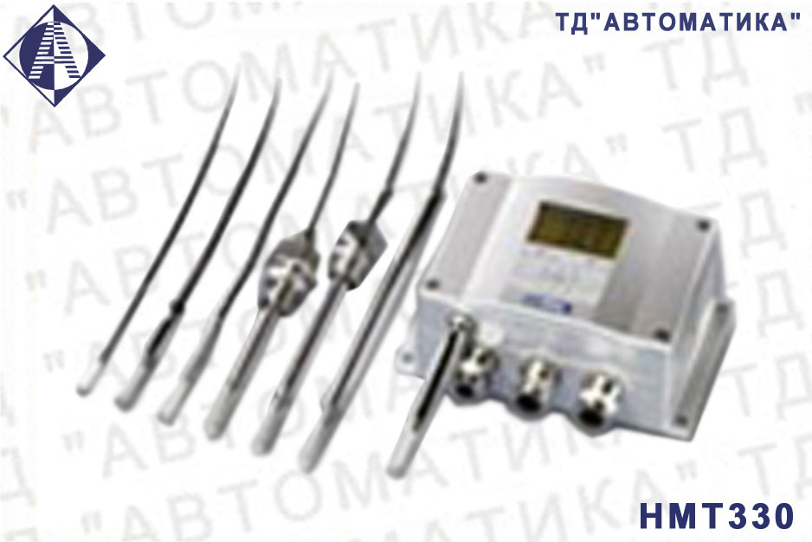
Серия трансмиттеров влажности и температуры НМТ330 Vaisala HUMICAP© разработана для требовательных условий промышленного применения, где важны стабильность измерения и широта пользовательских возможностей.
Серия НМТ330 включает 30ти-летний опыт Vaisala в измерении влажности в промышленности. Измерения сенсора точны и надежны и он противостоит частичному загрязнению и большинству химикатов.
Химическая отчистка минимизирует влияние загрязняющих веществ.
В средах с высокой концентрацией химикатов и очищающих средств, способность к химическому восстановлению помогает поддерживать точность между калибровочными интервалами. Химическая отчистка вызывает нагревание сенсора, для того чтобы отчистить его от вредных химикатов. Восстановление сенсора может быть начато при помощи ручного управления или запрограммировано через определенные интервалы времени.
Графическое отображение тенденций и истории измерений.
Трансмиттер НМТ330 может быть заказан с большим цифровым или графическим дисплеем, легко позволяющим пользователю отслеживать тенденции и годовую историю измерений.
Сбор данных и передача на ПК.
Записанные данные измерений могут быть просмотрены на дисплее или переданы на ПК при помощи программного обеспечения на основе Windows©.
Множество вариантов установки.
Питающая сеть и опции мощности постоянного тока, а также некоторые приспособления для монтажа позволяют легко провести установку прибора.
Многосторонние выходы.
НМТ330 может иметь до трех аналоговых выходов. Также доступна опция гальванической изоляции мощности питания и аналоговых выходов. Для цифровой связи может быть использован порт PS-232,RS-485 или входные зажимы реле.
Гибкая калибровка
Приборы НМТ330 откалиброваны при изготовлении по шести точкам влажности. Быстрая калибровка по одной точке в полевых условиях может быть осуществлена при помощи ручного измерителя НМ70. Калибровка по двум точкам может быть осуществлена при помощи калибратора солевой ванны НМК15 в контролирующей среде. Трансмиттер может быть отослан в компанию Vaisala для повторной калибровки. Также доступны аккредитованные контракты по калибровке и технической поддержке.

Технические характеристики
Характеристики | Значения
Относительная влажность:  - диапазон измерения  - соответствие фабричным стандартам, включая нелинейность, гистерезис и повторяемость:  - при +20 ˚С (+68 ˚F)  - при от -20 до +40 ˚С (от -4 до +104 ˚F)  - при от -40 до -20˚С, от +40 до +180˚С (от -40 до -4˚F, от +104 до +356˚F) | 0…100% RH  ± 1% RH (0...90% RH)  ± 1,7% RH (90//100% RH)  ± (1.0 + 0.008 x чтение)% RH*  ± (1.5 + 0.015 x чтение)% RH*
Погрешность фабричной калибровки** (+20˚С/+68˚С):  - 0...40% RH  - 40...97% RH | ± 0,6% RH  ± 1,0% RH
Сенсоры влажности:  - для обычного применения  - хим.отчистка/нагрев. зонда  - высокие хим.концентрации | Vaisala HUMICAP© 180  Vaisala HUMICAP© 180 C  Vaisala HUMICAP© 180 L 2*
Время ответа (90%) при 20˚С (+68˚F) в неподвижном воздухе:  - с сетчатым фильтром  - с фильтром-сеткой + стальной решеткой  - с металлизованым фильтром | 8 с  20 с  40 с
Температура (диапазон измерения):  - НМТ331  - НМТ333  - НМТ224,335,337,338 | от -40 до +60˚С  от -40 до +80˚С  от -70 до +180˚С
Точность при +20˚С (+68˚F) | ± 0,2˚С
* Для сенсора Vaisala HUMICAP 180 L 2:  - при от -10 до +40˚С (от +14 до +104˚F)  - при от -40 до -10˚С, от +40 до +180˚С (от -40 до +14˚F, от +104 до +356˚F) | ± (1,0 + 0,01 x чтение)% RH  ± (1,5 + 0,02 x чтение)% RH
** Определены как ± 2 стандартные границы отклонений.

Точность по температурному диапазону:
